故障名称 | 天然气泄漏报警器
车 型 | 天然气新M3000
故障现象：
驾驶室燃气泄露报警灯常亮
分析过程：根据国家法规要求，天然气车都要按照燃气泄露报警系统。燃气泄露报警系统分为三个部分，1、驾驶室里的燃气泄露报警开关2、底盘安装的天然气泄漏传感器3、连接线束。燃气泄露报警器非常灵敏，发动机上有一点漏气驾驶室的报警开关指示灯，就会由绿色变为红色。报警开关与传感器之间的连接线束出现问题，该指示灯红灯常亮。
检查过程：首先检查底盘管路有无漏气地方，再检查报警器、传感器有无损坏，最后检查报警器与传感器之间线束。（下图为德龙新M3000系列电路图）

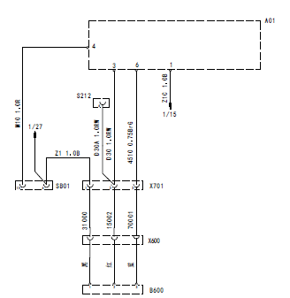
车辆故障案例分析

